**Муниципальная научно-практическая конференция учащихся**

**5-8 классов «Галилео»**

Направление: естественнонаучное (география)

**Форма работы** (исследовательская)

**Тема «Сказочная география»**

Работу выполнила:

Давыдова Анастасия Александровна, МАОУ «СОШ №10», 8Б класс.

Руководитель: Заводцова Татьяна Васильевна, учитель географии, высшей категории, МАОУ «СОШ №10»

г. Гай 2023

**Содержание.**

Введение ……………………………………..………………………….стр.3

Глава 1. Что такое топоним и топонимика…………………………....стр.4

Глава 2. Топонимы в сказках………………………………………….. стр.5

2.1. Сказка А.С. Пушкина «Золотой петушок»……………………..стр.5

2.2. Сказка А.С. Пушкина «О царе Салтане»……………………….стр.5

2.3.Русская народная сказка «Снегурочка»…………………………стр.6

2.4. Русская народная сказка «Царевна – лягушка»………………..стр.6

2.5. Взаимоотношение человека и природы в сказках…………….стр. 6

Глава 3. Практическая часть……………………………………………стр.8

Заключение………………………………………………………………стр.9

Литература……………………………………………………………...стр.10

Приложения………………………………………………………….…стр.11

**Введение**

Ещё до появления географической науки люди прекрасно умели ориентироваться в окружающем их мире, на практике познавали особенности природы своей местности. От наблюдательности и практической смекалки зависела жизнь первобытного человека. Представления древних людей о природе и человеке, исходили из практического опыта, а их осмысление уходило в область мифа, сказок, то есть было фантастическим.

В детстве наши мамы открыли нам мир волшебных сказок, которые учат нас простым истинам. Именно они, сказки, впервые знакомят нас с географическими знаниями. К такому выводу я пришла, сопоставив некоторые моменты из сказок с реальными научными данными. В своей работе я приведу несколько таких примеров.

**Актуальность**

Сказки – это азы будущих знаний географии, астрономии, биологии и других наук.

**Цель работы**

Выявить особенности географических объектов, процессов, приборов по средствам сказок; показать взаимосвязь предметов, изучаемых в школе, с литературными произведениями.

**Задачи:**

* сопоставить возможные вымышленные (сказочные) предметы, персонажей с географической информацией;
* составить описание сравниваемых объектов;

**Методы исследования**

* поисковый;
* описательный;
* метод анализа и обобщения;

**Гипотеза**

В сказках наши предки предугадали появление в будущем карт, навигационных приборов, приборов видения и т.д.

**Глава 1. Что такое топоним и топонимика**

**Топо́ним** в дословном переводе с греческого, топоним это «имя места», то есть название того или иного географического объекта: континента, материка, горы и океана, моря и страны, города и улицы, природных объектов. Основное их назначение – фиксация «привязка» того или иного места на поверхности Земли. Кроме того, топонимы для исторической науки это непросто имя какого-либо географического объекта, а исторический след на карте, у которого есть собственная история возникновения, языковое происхождение и смысловое значение.

Таким образом, топоним - это название континентов и океанов, стран и географических областей, городов и улиц в них, рек и озер, природных объектов и садов. Происхождение и смысловое наполнение, исторические корни и изменение на протяжении веков произношения и написания названий географических объектов изучает специальная наука – топонимика.

Слово «топонимика» произошло от двух греческих слов:topos - место и onyma - имя.

Топонимика является интегральной наукой, функционирующей на стыке языкознания, географии и истории.

Географические названия не возникают на «пустом» месте: подмечая те или иные особенности рельефа и природы, люди, жившие поблизости, называли их, подчеркивая характерные особенности. Со временем менялись народы, жившие в том или ином регионе, но вот названия сохранялись и использовались теми, кто пришел на смену. Основной единицей для изучения топонимики является топоним. Наименования городов и рек, деревень и станиц, озер и лесов, полей и ручьев – все это топонимы России, очень разнообразные как по времени появления, так и по своим культурным и языковым корням.

**Глава 2. Топонимы в сказках**

В разных сказках широко встречаются волшебные предметы: ступа Бабы – Яги, летающий конек – горбунок, сапоги скороходы, ковер–самолет, объединяет их все способность летать, большая скоростью, удобство в использовании.

Возможно, в далеком будущем, будут существовать и аналогичные виды, а в настоящее время эти предметы отдаленно напоминают воздушные виды транспорта.

**2.1.Сказка А.С.Пушкина «Золотой петушок»**

В этой сказке главный герой указывал на приближающуюся опасность. В точности как метеорологический прибор для измерения направления и скорости ветра - флюгер. Флюгер представляет собой металлический флаг, расположенный на вертикальной оси и поворачивающийся под воздействием ветра. Противовес флага направлен в сторону, откуда дует ветер. Флюгер часто служит декоративным элементом — для украшения дома. Он может использоваться и для защиты дымовой трубы от задувания. Часто садоводы применяют флюгер с пропеллером для избавления от кротов, землероек и прочих подобных вредителей. Вибрации, передающиеся в землю от вращения пропеллера, отпугивают грызунов, и они покидают участок. (см. приложение 1)

**2.2**. **Сказка А.С.Пушкина «О царе Салтане»**

В этой сказке мы рассмотрим следующий отрывок:

Где-то вздуется бурливо

Океан, подымет вой,

Хлынет на берег пустой,

Расплеснется в шумном беге,

И очутятся на бреге,

В чешуе, как жар горя,

Тридцать три богатыря…

В этом отрывке можно рассмотреть действие цунами. *Цунами*-

длинные волны, порождаемые мощным воздействием на всю толщу воды в океане или другом водоёме. В сказке 33 богатыря обладают мощной силой и выходят из моря на сушу, так же как и мощное цунами вырывается на сушу на расстояние до 10 км. (см. приложение 2)

**2.3.Русская народная сказка А.Н.Островского «Снегурочка»**

Вспомним момент, когда Снегурочка пошла гулять и играть с подружками, где вскоре она прыгнула через костер, растаяла и превратилась в облако. В данном действии описывается «*Круговорот воды в природе*». В интересной форме сказка знакомит нас с этим удивительным природным процессом. (см. приложение 3)

**2.4**. **Русская народная сказка « Гуси – лебеди»**

Следующий сказочный «*герой*» - это волшебный клубок ниток. Он как правило хранится у **Бабы – Яги**, которая помогает главному герою в поисках нужного пути, так как клубок бежит по лесной тропинке в нужном направлении. Это чудо приспособление, по моему мнению, явно дальний родственник, известный каждому школьнику прибору.

Конечно, это компас, устройство, облегчающее ориентирование на местности. И так же как и волшебный клубок ниток, всегда имеет одно направление, а точнее всегда указывает на север. (см. приложение 4)

**2.5. Взаимоотношение человека и природы в сказках**

Здесь можно выделить целый блок сказок. Например, «*Аленький цветочек*», в дивном саду был сорван этот цветок героем сказки.

В жизни мы имеем более печальные последствия, ряд растений занесен в Красную книгу и список этот пополняется ежегодно. Другой сказочный цветок «*Цветик семицветик*», обладает волшебными свойствами, его лепестки были потрачены героиней напрасно, и только последний принес пользу, он был потрачен на благое дело и благодаря этому, цветок был сохранен.

В наше время, когда природа подвергается сильнейшему натиску цивилизации, естественных участков практически не остаётся. Уникальный мир сохраняется на специально отведенных участках. (см. приложение 4)

**Глава 3. Практическая часть**

Практическая часть моей работы включает:

1. Уточнение аппарата исследования

2. Проведение опытно-практической работы

3.Анкетирование учащихся

**Цель проведения анкеты** – выявить, какие географические знания получили

учащиеся из сказок, сделать вывод об их умении выделять сходство с географическими объектами.

**Анализ результатов опроса**

В опросе участвовало 25 учеников.

Результаты опроса представлены в Таблице 1.

Проанализировав результаты анкетирования, я пришла к выводу, что большинство учащихся смогли определить географические объекты. Можно сделать вывод, что учащимся интересны как сказки, так и предмет география  
Таблица1

|  |  |  |  |  |
| --- | --- | --- | --- | --- |
| №п\п | Название сказки | Географический объект | Назвали | % назвавших |
| 1 | Сказка А.С.Пушкина «Золотой петушок» | Флюгер | 20 | 80 |
| 2 | Сказка А.С.Пушкина «О царе Салтане» | Цунами | 23 | 92 |
| 3 | Русская народная сказка «Снегурочка» | Круговорот воды в природе | 19 | 76 |
| 4 | Русская народная сказка «Царевна лягушка» | Компас | 25 | 100 |
| 5 | Сказка С.Т.Аксакова «Аленький цветочек» и сказка «Цветик-Семицветик» | Растения занесены в Красную книгу | 25 | 100 |

**Заключение**

В предложенном исследовательском проекте по географии на тему "Сказочная география" я сопоставила возможные вымышленные (сказочные) предметы, персонажей с географической информацией и составила описание сравниваемых объектов. Результаты проведенной работы позволяют сделать следующий вывод:

Именно сказки впервые знакомят нас с географической информацией. К такому выводу я пришла, сопоставив некоторые моменты из сказок с реальными научными данными, т.е. мною было доказано, что география неразрывно связана с литературой и другими науками.

Кроме этого, читая сказки можно научиться бережно относиться к природным ресурсам, в частности, к воде-источнику всего живого, научиться любить свой край и познавать окружающий мир; воспитывать чувство причастности к благополучию в природе; думать о последствиях своих поступков по отношению к окружающему миру, об ответственности за сохранение ее богатства и красоты.

**Список литературы**

1. И.И.Баринова учебник: География, 8 класс, Природа России, ., 2017.
2. Круглов Ю.Г. Русские народные сказки.: Москва Просвещение 1983 г.
3. Пушкин А.С. Сказки
4. Фотографии, использованные для создания презентации – ресурсы интернет.

**Приложение.**

**Приложение 1.**

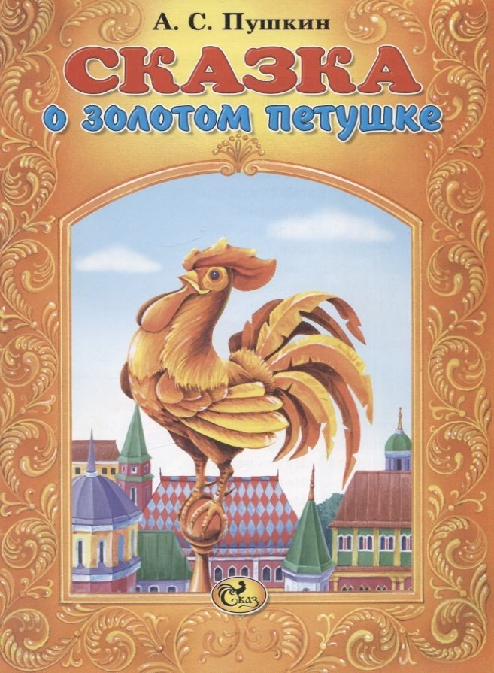 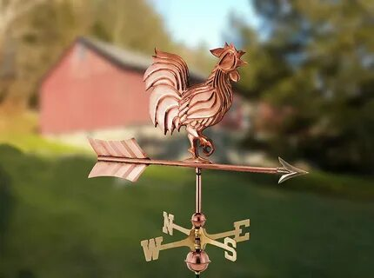

**Приложение 2.**

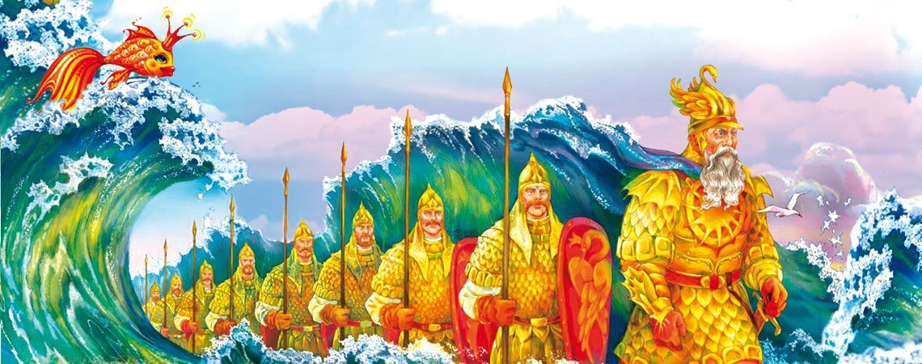

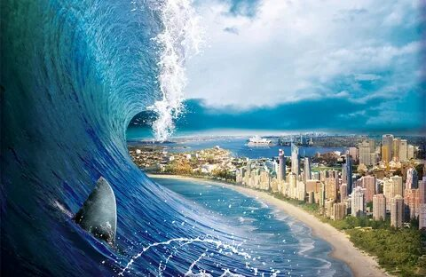

**Приложение 3**

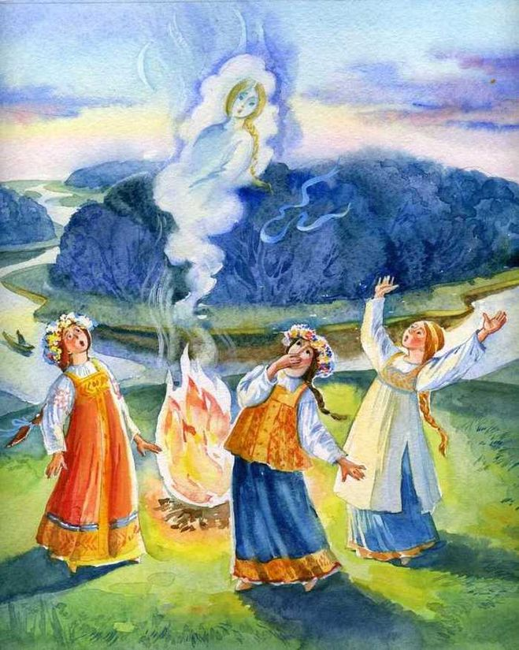 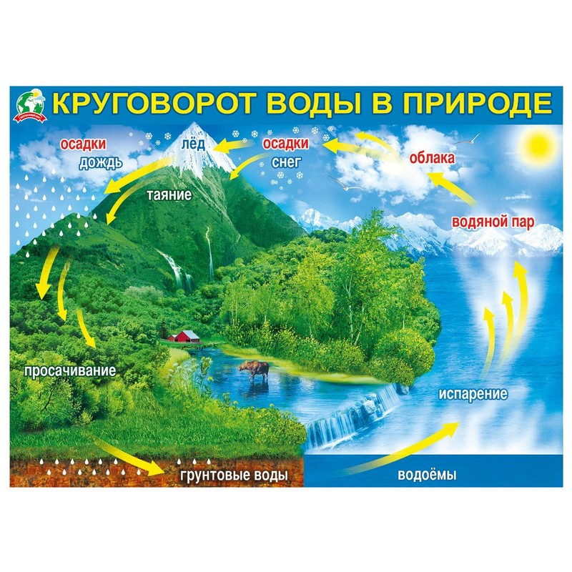

**Приложение 4**

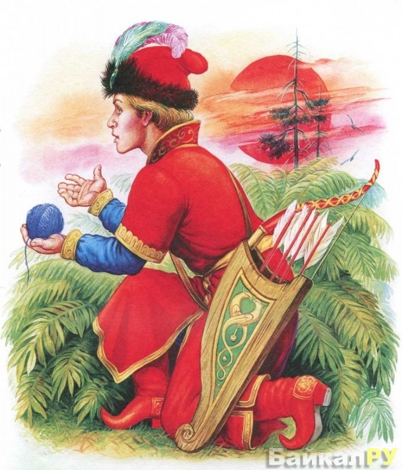 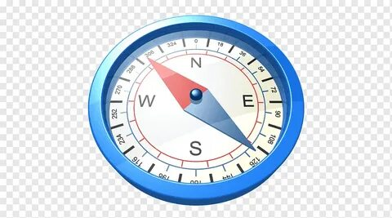

**Приложение 5.**

